**Федеральное государственное автономное образовательное учреждение**

**высшего образования**   
**"Национальный исследовательский университет**   
**"Высшая школа экономики"**

Московский институт электроники и математики

им. А. Н. Тихонова НИУ ВШЭ

Департамент компьютерной инженерии

Лабораторная работа №3

по теме:

«7.1.3.8 Packet Tracer –Ислледование одноадресного,широковещательного и многоадресного трафика;7.2.4.9 Packet Tracer – Настройка IPv6-адресации; 7.3.2.5 Packet Tracer – Проверка адресации IPv4 и IPv6; 7.3.2.6 Packet Tracer – Команды ping и tracert;»

По дисциплине

«Вычислительные системы и компьютерные сети»

|  |  |
| --- | --- |
| **Группа:** | **БИВ203** |
| **Студент:** | **Камаров Лазизбек** |

**Москва 2022**

**Оглавление**

7.1.3.8 3

Решение 7.1.3.8 4

7.2.4.9 5

Решение 7.2.4.9 7

7.3.2.5 11

Решение 7.3.2.5 11

7.3.2.6 11

Решение 7.3.2.6 11

# 7.1.3.8

**Часть 1.    Генерирование трафика одноадресной рассылки**

**Шаг 1.    Используйте команду ping для генерирования трафика.**

А.    Нажмите **PC1**, откройте вкладку **Desktop** (Рабочий стол) и выберите **Command Prompt** (Командная строка).

**Б.**Введите команду **ping 10.0.3.2**. Выполнение команды ping должно быть успешным.

**Шаг 2.    Перейдите в режим моделирования.**

А.    Откройте вкладку **Simulation** (Моделирование), чтобы перейти в режим моделирования.

Б.   Нажмите **Edit Filters** (Изменить фильтры) и убедитесь, что выбраны только события ICMP и EIGRP.

В.     Нажмите **PC1** и введите команду **ping 10.0.3.2**.

**Шаг 3.    Проанализируйте трафик одноадресной рассылки.**

Единица данных протокола (PDU) на **PC1** — это эхо-запрос ICMP, предназначенный для последовательного интерфейса на маршрутизаторе **Router3**.

А.    Последовательно нажимайте на **Capture/Forward** (Захватить/вперед) и посмотрите, как эхо-запрос отправляется на маршрутизатор **Router3**, и эхо-ответ возвращается на **PC1**. Остановите моделирование, когда первый ответ поступит на PC1.

Через какие устройства прошел пакет в процессе одноадресной рассылки?

Б.   В разделе списка событий панели моделирования последний столбец содержит цветной квадрат, который обеспечивает доступ к подробным сведениям о событии. Нажмите на цветной квадрат в последнем столбце для первого события. Откроется окно «PDU Information» (Сведения о PDU).

С какого уровня начинается передача и почему?

В.    Изучите данные уровня 3 для всех событий. Обратите внимание, что IP-адреса источника и назначения являются адресами одноадресной рассылки, указывающими на PC1 и последовательный интерфейс маршрутизатора Router3.

Какие два изменения происходят на уровне 3, когда пакет поступает на Router3?

Г.    Нажмите **Reset Simulation** (Сбросить моделирование).

**Часть 2.    Генерирование трафика широковещательной рассылки**

**Шаг 1.    Добавьте сложную единицу данных протокола (PDU).**

А.    Нажмите **Add Complex PDU** (Добавить сложную PDU). Соответствующий значок в форме открытого конверта находится на правой панели инструментов.

Б.   Наведите курсор на топологию — стрелка курсора будет отображаться в виде конверта со знаком «плюс» (+).

В.    Нажмите **PC1**, который будет источником для данного тестового сообщения. Откроется диалоговое окно **Create Complex PDU** (Создать сложную PDU). Введите следующие значения:

•        IP-адрес назначения: **255.255.255.255** (широковещательный адрес)

•        Порядковый номер: 1

•        Время однократного события: **0**

По умолчанию параметр **Select Application** (Выбрать приложение) в настройках PDU имеет значение PING. Назовите не менее трех других доступных приложений.

Г.   Нажмите **Create PDU** (Создать PDU). Этот тестовый пакет широковещательной рассылки теперь появится в **Simulation Panel Event List** (Список событий панели моделирования). Пакет также появится в окне PDU List (Список PDU). Это первая единица данных протокола (PDU) для Сценария 0.

Д.    Дважды нажмите **Capture/Forward** (Захватить/вперед). Этот пакет отправляется на коммутатор, а затем широковещательно рассылается на **PC2**,**PC3** и**Router1**. Изучите данные уровня 3 для всех событий. Обратите внимание, что IP-адрес назначения — 255.255.255.255, т.е. широковещательный IP-адрес, установленный вами при создании сложной единицы данных протокола (PDU).

Проанализируйте данные модели OSI и скажите, какие изменения происходят в данных на уровне 3 в столбце «Out Layers» (Выходные уровни) на узлах Router1, PC2 и PC3?

Е.    Еще раз нажмите **Capture/Forward** (Захватить/вперед). Пересылается ли широковещательная единица данных протокола (PDU) на Router2 или Router3? Почему?

Ж.   После анализа поведения широковещательной рассылки удалите тестовый пакет, нажав на **Delete** (Удалить) под **Scenario 0** (Сценарий 0).

**Часть 3.    Анализ трафика многоадресной рассылки**

**Шаг 1.    Анализ трафика, созданного протоколами маршрутизации.**

А.    Нажмите на **Capture/Forward** (Захватить/вперед). Пакеты EIGRP находятся на Router1 в ожидании многоадресной рассылки из каждого интерфейса.

Б.   Изучите содержимое этих пакетов, открыв окно «PDU Information», и еще раз нажмите на **Capture/Forward** (Захватить/вперед). Пакеты отправляются на два других маршрутизатора и коммутатор Маршрутизаторы принимают и обрабатывают пакеты, поскольку они входят в группу многоадресной рассылки. Коммутатор пересылает пакеты на компьютеры.

В.    Нажимайте на **Capture/Forward** (Захватить/вперед) до тех пор, пока не увидите, что пакет EIGRP поступил на компьютеры.

Что узлы делают с пакетами?

Изучите данные уровня 3 и уровня 4 для всех событий EIGRP.

Какой адрес назначения у каждого из пакетов?

Г.   Нажмите на один из пакетов, доставленных на один из компьютеров. Что произойдет с пакетами?

Проанализировав трафик, созданный тремя типами IP-пакетов, скажите, в чем заключаются основные отличия доставки пакетов?

# Решение 7.1.3.8

**Часть 1**

Шаг 3.А)

С PC1 на коммутатор, роутер1, роутер3 и обратно

Шаг 3.Б)

Уровень 3, потому что он имеет дело конкретно с IP и ICMP

Шаг 3.В)

IP-адреса источника и назначения изменены, и тип сообщения ICMP теперь равен 0.

**Часть 2**

Шаг 1.В)

DNS, FINGER, FTP, HTTP, HTTPS, IMAP, NETBIOS, PING, POP3, SFTP, SMTP, SNMP, SSH, TELNET, TFTP и другие

Шаг 1.Д)

PDU становится одноадресным, отвечающим обратно на PC1.

Шаг 1.Е)

Нет, так как ограниченная широковещательная передача должна оставаться в пределах локальной сети, если только роутер не настроен на пересылку.

**Часть 3**

Шаг 1.В)

Узлы отклоняют и отбрасывают пакеты.

224.0.0.10, IP-адрес многоадресной рассылки для протокола маршрутизации EIGRP

Шаг 1.Г)

Пакеты отбрасываются, и никакая дополнительная обработка не выполняется.

Одноадресный пакет перемещается по сети, предназначенный для определенного устройства, широковещательная рассылка отправляется на каждое устройство в локальной сети, а многоадресная рассылка отправляется на все устройства, но обрабатывается только теми, которые входят в группу многоадресной рассылки.

# 7.2.4.9

**Задачи**

**Часть 1. Настройка IPv6-адресации на маршрутизаторе**

**Часть 2. Настройка IPv6-адресации на серверах**

**Часть 3. Настройка IPv6-адресации на клиентских узлах**

**Часть 4. Тестирование и проверка подключения к сети**

**Общие сведения**

В этом упражнении вам предстоит отработать настройку IPv6-адресов на маршрутизаторе, серверах и клиентских узлах. Кроме того, вы проверите выполнение IPv6-адресации.

**Часть 1.    Настройка IPv6-адресации на маршрутизаторе**

**Шаг 1.    Включите пересылку IPv6-пакетов на маршрутизаторе.**

А.    Введите команду глобальной настройки маршрутизации одноадресной рассылки IPv6. Данная команда нужна для включения пересылки IPv6-пакетов на маршрутизаторе. Вы изучите эту команду позднее в этом семестре.

R1(config)# ipv6 unicast-routing

**Шаг 2.    Настройте IPv6-адресацию на GigabitEthernet0/0.**

А.    Нажмите на **R1** и откройте вкладку **CLI**(Интерфейс командной строки). Нажмите **Enter**.

Б.   Войдите в привилегированный режим EXEC.

В.    Введите команды, необходимые для перехода в режим настройки интерфейса GigabitEthernet0/0.

Г.   Настройте IPv6-адрес с помощью следующей команды:

R1(config-if)# **ipv6 address 2001:DB8:1:1::1/64**

Д.    Настройте локальный IPv6-адрес канала с помощью следующей команды:

R1(config-if)# **ipv6 address FE80::1 link-local**

Е.    Активируйте интерфейс.

**Шаг 3.    Настройте IPv6-адресацию на GigabitEthernet0/1.**

А.    Введите команды, необходимые для перехода в режим настройки интерфейса GigabitEthernet0/1.

Б.   Нужные IPv6-адреса см. в **таблице адресации**.

В.    Настройте IPv6-адрес, локальный адрес канала и активируйте интерфейс.

**Шаг 4.    Настройте IPv6-адресацию на Serial0/0/0.**

А.    Введите команды, необходимые для перехода в режим настройки интерфейса Serial0/0/0.

Б.   Нужные IPv6-адреса см. в **таблице адресации**.

В.    Настройте IPv6-адрес, локальный адрес канала и активируйте интерфейс.

**Часть 2.    Настройка IPv6-адресации на серверах**

**Шаг 1:    Настройте IPv6-адресацию на сервере Accounting (Бухгалтерия).**

А.    Нажмите на **Accounting** (Бухгалтерия), откройте вкладку **Desktop** (Рабочий стол) и выберите **IP Configuration** (Конфигурация IP).

Б.   Установите для **IPv6-адреса** значение **2001:DB8:1:1::4** с префиксом **/64**.

В.    Установите для **IPv6-шлюза** локальный адрес канала **FE80::1**.

**Шаг 2:    Настройте IPv6-адресацию на сервере CAD (Отдел автоматизации).**

Повторите шаги от 1А до 1В для сервера **CAD** (Отдел автоматизации). IPv6-адреса см. в **таблице адресации**.

**Часть 3.    Настройка IPv6-адресации на клиентских узлах**

**Шаг 1.    Настройте IPv6-адресацию на клиентских узлах Sales (Отдел продаж) и Billing (Отдел выписки счетов).**

А.    Нажмите на **Billing** (Отдел выписки счетов), откройте вкладку **Desktop** (Рабочий стол) и выберите **IP Configuration** (Конфигурация IP).

Б.   Установите для **IPv6-адреса** значение **2001:DB8:1:1::3** с префиксом **/64**.

В.    Установите для **IPv6-шлюза** локальный адрес канала **FE80::1**.

Г.   Повторите шаги с 1А по 1В для узла **Sales**. IPv6-адреса см. в **таблице адресации**.

**Шаг 2.    Настройте IPv6-адресацию на клиентских узлах Engineering (Технический отдел) и Design (Проектный отдел).**

А.    Нажмите **Engineering** (Технический отдел), откройте вкладку **Desktop** (Рабочий стол) и выберите **IP Configuration** (Конфигурация IP).

Б.   Установите для **IPv6-адреса** значение **2001:DB8:1:2::3** с префиксом **/64**.

В.    Установите для **IPv6-шлюза** локальный адрес канала **FE80::1**.

Г.   Повторите шаги с 1А по 1В для узла **Design** (Проектный отдел). IPv6-адреса см. в **таблице адресации**.

**Часть 4.    Тестирование и проверка подключения к сети**

**Шаг 1.    Откройте веб-страницы с сервера на клиентских узлах.**

А.    Нажмите **Sales** (Отдел продаж) и откройте вкладку **Desktop** (Рабочий стол). При необходимости закройте окно **IP Configuration**(Конфигурация IP).

Б.    Нажмите **Web Browser** (Веб-браузер). Введите **2001:DB8:1:1::4** в строке адреса и нажмите **Go** (вперед). Должен открыться веб-сайт **Accounting** (Бухгалтерия).

В.    Введите **2001:DB8:1:2::4** в строке адреса и нажмите **Go** (Вперед). Должен открыться веб-сайт **CAD**.

Г.   Повторите шаги с 1А по 1Г для других клиентских узлов.

**Шаг 2.    Проверьте связь с провайдером.**

А.    Откройте окно настройки любого клиентского ПК, нажав на его значок.

Б.    На вкладке **Desktop** (Рабочий стол) нажмите **Command Prompt** (Командная строка).

В.    Проверьте подключение к интернет-провайдеру с помощью следующей команды:

PC> **ping 2001:DB8:1:A001::1**

Г.    Выполняйте команду **ping** на других клиентских узлах, пока не убедитесь, что у всех есть связь с провайдером.

# Решение 7.2.4.9

**Часть 1**

Шаг 1)

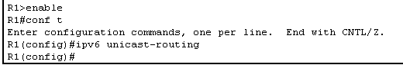

Шаг 2)

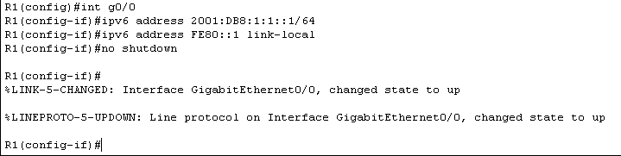

Шаг 3)

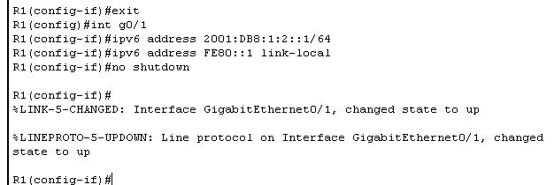

Шаг 4)

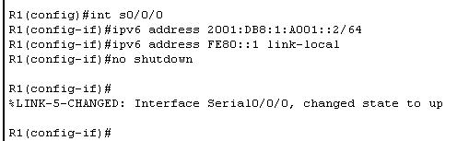

**Часть 2**

Шаг 1)

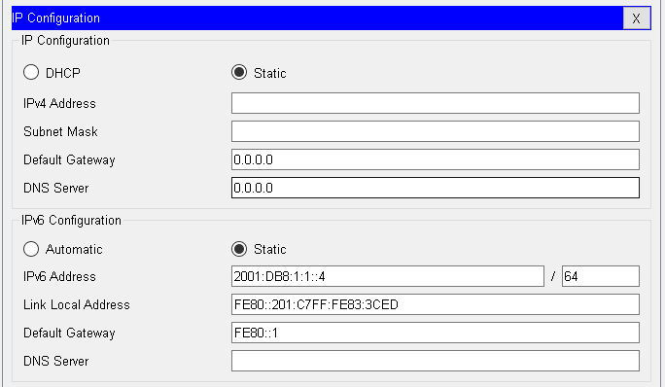

Шаг 2)

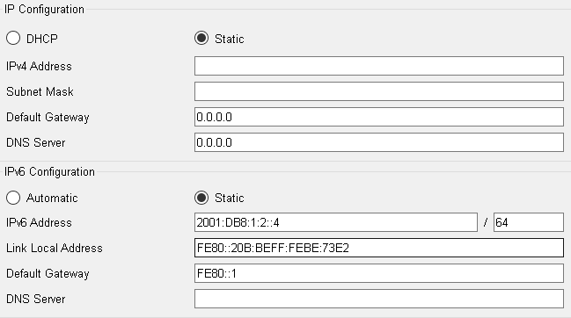

**Часть 3**

Шаг 1)

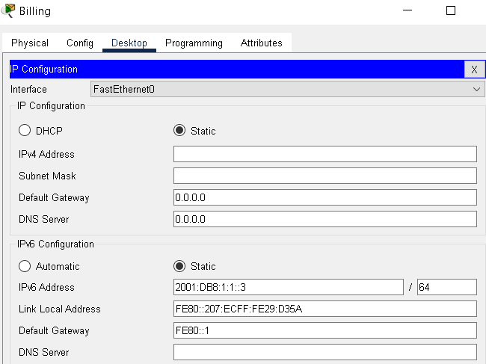

Шаг 2)

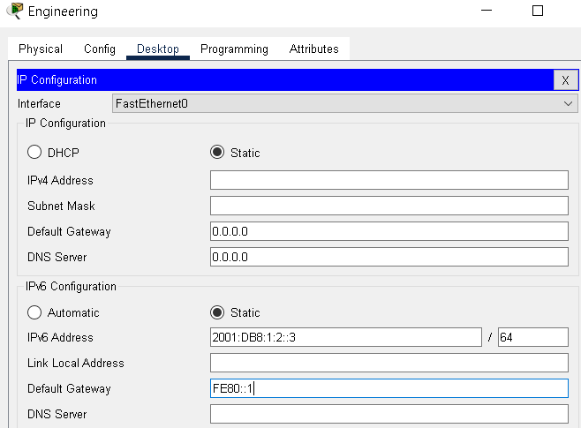

**Часть 4**

Шаг 1)

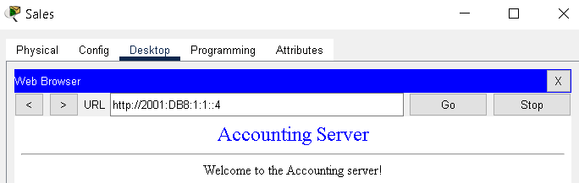

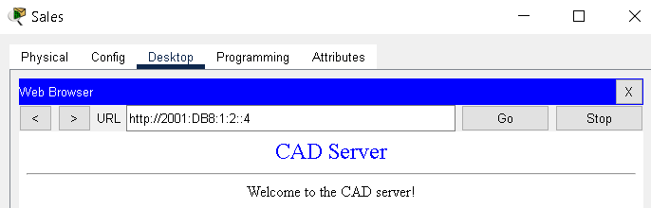

Шаг 2)

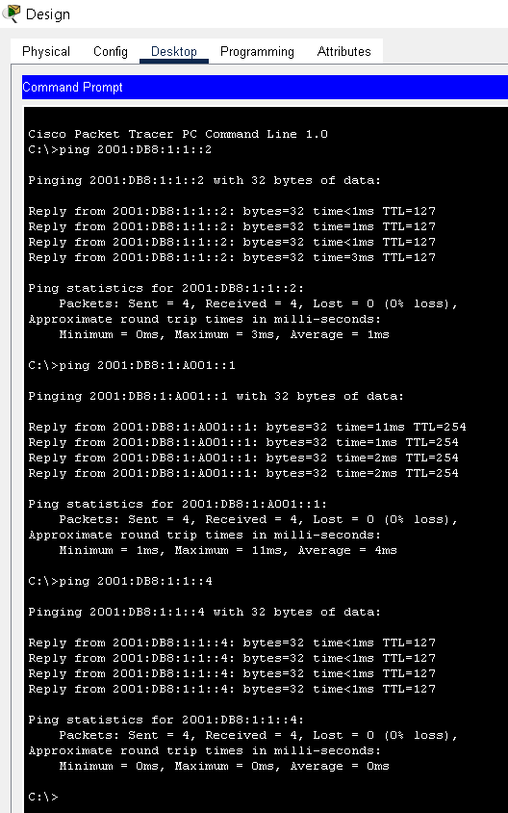

# 7.3.2.5

**Задачи**

**Часть 1. Заполнение таблицы адресации**

**Часть 2. Проверка подключения с помощью команды ping**

**Часть 3. Определение пути с помощью трассировки маршрута**

**Общие сведения**

Двойной стек позволяет сосуществовать адресам IPv4 и IPv6 одной и той же сети. В этом упражнении вы изучите внедрение двойного стека, включая документирование конфигурации IPv4 и IPv6 для оконечных устройств, проверку связи по IPv4- и IPv6-протоколам с помощью команды **ping** и трассировку пути по IPv4 и IPv6.

**Часть 1.    Заполнение таблицы адресации**

**Шаг 1.    Проверьте IPv4-адресацию с помощью команды ipconfig.**

А.    Нажмите **PC1**, откройте вкладку **Desktop** (Рабочий стол) и выберите **Command Prompt** (Командная строка).

Б.   Введите команду **ipconfig /all** для сбора данных об IPv4-адресе. Заполните **таблицу адресации**, указав IPv4-адрес, маску подсети и шлюз по умолчанию.

В.    Нажмите **PC2**, откройте вкладку **Desktop** (Рабочий стол) и выберите **Command Prompt** (Командная строка).

Г.   Введите команду **ipconfig /all** для сбора данных об IPv4-адресе. Заполните **таблицу адресации**, указав IPv4-адрес, маску подсети и шлюз по умолчанию.

**Шаг 2.    Проверьте IPv6-адресацию с помощью команды ipv6config.**

А.    На **PC1** введите команду **ipv6config /all** для сбора данных об IPv6-адресе. Заполните **таблицу адресации**, указав IPv6-адрес, префикс подсети и шлюз по умолчанию.

Б.    На **PC2** введите команду **ipv6config /all** для сбора данных об IPv6-адресе. Заполните **таблицу адресации**, указав IPv6-адрес, префикс подсети и шлюз по умолчанию.

**Часть 2.    Проверка подключения с помощью команды ping**

**Шаг 1.    Проверьте IPv4-соединение с помощью команды ping.**

А.    C узла **PC1** отправьте эхо-запрос на IPv4-адрес узла **PC2**. Получилось?

Б.    C узла **PC2** отправьте эхо-запрос на IPv4-адрес узла **PC1**. Получилось?

**Шаг 2.    Проверьте IPv6-соединение с помощью команды ping.**

А.    C узла **PC1** отправьте эхо-запрос на IPv6-адрес узла **PC2**. Получилось?

Б.    C узла **PC2** отправьте эхо-запрос на IPv6-адрес узла **PC1**. Получилось?

**Часть 3.    Определение пути с помощью трассировки маршрута**

**Шаг 1.    Используйте команду tracert для трассировки IPv4-пути.**

А.    На **PC1** выполните трассировку маршрута до **PC2**.

PC> **tracert 10.10.1.20**

Какие адреса встретились на пути?

С какими интерфейсами связаны эти четыре адреса?

Б.    На **PC2** выполните трассировку маршрута до **PC1**.

Какие адреса встретились на пути?

С какими интерфейсами связаны эти четыре адреса?

**Шаг 2.    Используйте команду tracert для трассировки IPv6-пути.**

А.    На **PC1** выполните трассировку маршрута до IPv6-адреса **PC2**.

PC> **tracert 2001:DB8:1:4::A**

Какие адреса встретились на пути?

С какими интерфейсами связаны эти четыре адреса?

Б.    На **PC2** выполните трассировку маршрута до IPv6-адреса **PC1**.

Какие адреса встретились на пути?

С какими интерфейсами связаны эти четыре адреса?

# Решение 7.3.2.5

**Часть 1**

|  |  |  |  |  |
| --- | --- | --- | --- | --- |
| **Устройство** | **интерфейс** | **IPv4-адрес** | **Subnet Mask (Маска подсети)** | **Основной шлюз** |
| **IPv6-адрес/префикс** | |
| R1 | G0/0 | 10.10.1.97 | 255.255.255.224 | — |
| 2001:DB8:1:1::1/64 | | — |
| S0/0/1 | 10.10.1.6 | 255.255.255.252 | — |
| 2001:DB8:1:2::2/64 | | — |
| Link-local | FE80::1 | | — |
| R2 | S0/0/0 | 10.10.1.5 | 255.255.255.252 | — |
| 2001:DB8:1:2::1/64 | | — |
| S0/0/1 | 10.10.1.9 | 255.255.255.252 | — |
| 2001:DB8:1:3::1/64 | | — |
| Link-local | FE80::2 | | — |
| R3 | G0/0 | 10.10.1.17 | 255.255.255.240 | — |
| 2001:DB8:1:4::1/64 | | — |
| S0/0/1 | 10.10.1.10 | 255.255.255.252 | — |
| 2001:DB8:1:3::2/64 | | — |
| Link-local | FE80::3 | | — |
| PC1 | NIC | **10.10.1.100** | **255.255.255.224** | **10.10.1.97** |
| **2001:DB8:1:1::A/64** | | **FE80::1** |
| PC2 | NIC | **10.10.1.20** | **255.255.255.240** | **10.10.1.17** |
| **2001:DB8:1:4::A/64** | | **FE80::3** |

**Часть 2**

Шаг 1.А)

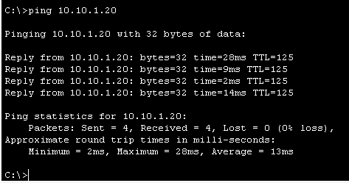

Шаг 1.Б)

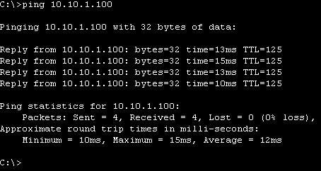

Шаг 2.А)

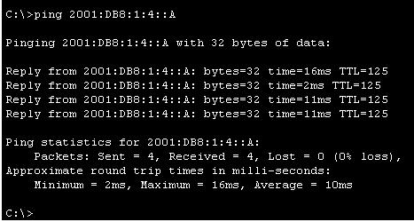

Шаг 2.Б)

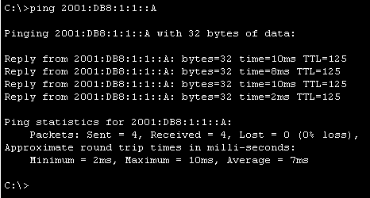

**Часть 3**

Шаг 1.A)

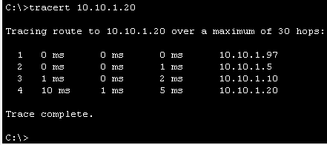

**G0/0 of R1, S0/0/0 on R2, S0/0/01 on R3, NIC of PC2** интерфейсами связаны эти адреса

Шаг 1.Б)

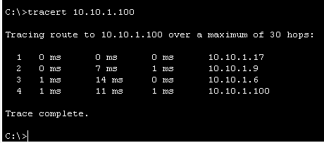

**G0/0 of R3, S0/0/1 of R2, S0/0/1 of R1, NIC of PC1** интерфейсами связаны эти адреса

Шаг 2.А)

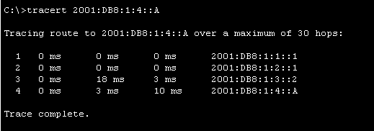

**g0/0 of R1, S0/0/0 of r2, S0/0/1 of R3, NIC of PC2** интерфейсами связаны эти адреса

Шаг 2.Б)

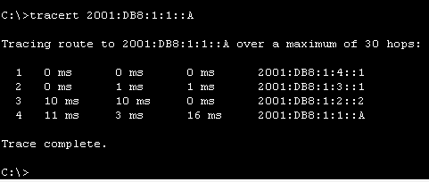

**Ga0/0 of R3, S0/0/1 of R2, S0/0/1 of R1, NIC of PC1** интерфейсами связаны эти адреса

# 7.3.2.6

**Задачи**

**Часть 1. Проверка и восстановление IPv4-подключения**

**Часть 2. Проверка и восстановление IPv6-подключения**

**Сценарий**

Это упражнение посвящено проблемам соединения между узлами. Помимо получения и документирования сетевых параметров, вы будете находить проблемы и принимать меры для восстановления соединения.

**Примечание.**Пароль пользовательского режима EXEC — **cisco**. Пароль привилегированного режима EXEC — **class**.

**Часть 1.    Проверка и восстановление IPv4-подключения**

**Шаг 1.    Используйте команды ipconfig и ping для проверки соединения.**

А.    Нажмите **PC1**, откройте вкладку **Desktop** (Рабочий стол) и выберите **Command Prompt** (Командная строка).

Б.   Введите команду **ipconfig /all** для сбора данных об IPv4-адресе. Заполните **таблицу адресации**, указав IPv4-адрес, маску подсети и шлюз по умолчанию.

В.   Нажмите **PC3**, откройте вкладку **Desktop** (Рабочий стол) и выберите **Command Prompt** (Командная строка).

Г.   Введите команду **ipconfig /all** для сбора данных об IPv4-адресе. Заполните **таблицу адресации**, указав IPv4-адрес, маску подсети и шлюз по умолчанию.

Д.   Проверьте соединение между **PC1**и **PC3**. Команда ping не должна быть успешно выполнена.

**Шаг 2.    Найдите причину сбоя соединения.**

А.   На **PC1** введите команду для трассировки маршрута к **PC3**. Какой последний IPv4-адрес успешно ответил на запрос?

Б.    Трассировка прекратится после 30 попыток. Чтобы остановить трассировку преждевременно, нажмите **Ctrl**+**C**.

В.   На **PC3** введите команду для трассировки маршрута к **PC1**. Какой последний IPv4-адрес успешно ответил на запрос?

Г.    Чтобы остановить трассировку, нажмите **Ctrl**+ **C**.

Д.    Нажмите **R1** и откройте вкладку **CLI**(Интерфейс командной строки). Нажмите **ENTER** и войдите в систему маршрутизатора.

Е.    Введите команду **show ip interface brief**, чтобы вывести список интерфейсов и их состояний. У этого маршрутизатора есть два IPv4-адреса. Один из них должен был быть записан в шаге 2А. А какой второй адрес?

Ж.    Введите команду **show ip route**, чтобы вывести список сетей, к которым подключен маршрутизатор. Обратите внимание, что к интерфейсу **Serial0/0/1** подключено две сети. Что это за сети?

з.    Повторите шаги с 2Д по 2Ж на **R3** и укажите результат здесь.

Обратите внимание, что последовательный интерфейс на маршрутизаторе R3 изменился.

и.    Выполните дополнительные проверки, если это позволит выявить проблему. Доступен режим моделирования.

**Шаг 3.    Предложите решение проблемы.**

А.    Сравните ваши ответы в шаге 2 с имеющейся у вас документацией о сети. В чем заключается ошибка?

Б.    Как можно устранить проблему?

**Шаг 4.    Внедрите решение.**

Выполните действие, предложенное в шаге 3Б.

**Шаг 5.    Проверьте, что подключение восстановлено.**

А.   На **PC1** проверьте соединение с **PC3**.

Б.   На **PC3** проверьте соединение с **PC1**. Удалось ли устранить проблему?

**Шаг 6.    Запишите выбранное решение.**

**Часть 2.    Проверка и восстановление IPv6-подключения**

**Шаг 1.    Используйте команды ipv6config и ping для проверки соединения.**

А.    Нажмите **PC2**, откройте вкладку **Desktop** (Рабочий стол) и выберите **Command Prompt** (Командная строка).

Б.    Введите команду **ipv6config /all** для сбора данных об IPv6-адресе. Заполните **таблицу адресации**, указав IPv6-адрес, префикс подсети и шлюз по умолчанию.

В.   Нажмите **PC4**, откройте вкладку **Desktop** (Рабочий стол) и выберите **Command Prompt** (Командная строка).

Г.    Введите команду **ipv6config /all** для сбора данных об IPv6-адресе. Заполните **таблицу адресации**, указав IPv6-адрес, префикс подсети и шлюз по умолчанию.

Д.   Проверьте соединение между **PC2** и **PC4**. Команда ping не должна быть успешно выполнена.

**Шаг 2.    Найдите причину сбоя соединения.**

А.   На **PC2** введите команду для трассировки маршрута к **PC4**. Какой последний IPv6-адрес успешно ответил на запрос?

Б.    Трассировка прекратится после 30 попыток. Чтобы остановить трассировку преждевременно, нажмите **Ctrl**+**C**.

В.   На **PC4** введите команду для трассировки маршрута к **PC2**. Какой последний IPv6-адрес успешно ответил на запрос?

Г.    Чтобы остановить трассировку, нажмите **Ctrl** + **C**.

Д.    Нажмите **R3** и откройте вкладку **CLI**(Интерфейс командной строки). Нажмите **ENTER** и войдите в систему маршрутизатора.

Е.    Введите команду **show ipv6 interface brief**, чтобы вывести список интерфейсов и их состояний. У этого маршрутизатора есть два IPv6-адреса. Один из них должен соответствовать адресу шлюза, записанному в шаге 1Г. Имеется ли несоответствие этих адресов?

Ж.    Выполните дополнительные проверки, если это позволит выявить проблему. Доступен режим моделирования.

**Шаг 3.    Предложите решение проблемы.**

А.    Сравните ваши ответы в шаге 2 с имеющейся у вас документацией о сети. В чем заключается ошибка?

Б.    Как можно устранить проблему?

**Шаг 4.    Внедрите решение.**

Выполните действие, предложенное в шаге 3Б.

**Шаг 5.    Проверьте, что подключение восстановлено.**

А.   На **PC2** проверьте соединение с **PC4**.

Б.   На **PC4** проверьте соединение с **PC2**. Удалось ли устранить проблему?

**Шаг 6.    Запишите выбранное решение.**

# Решение 7.3.2.6

**Часть 1**

Шаг 1)

|  |  |  |  |  |
| --- | --- | --- | --- | --- |
| **Устройство** | **интерфейс** | **IPv4-адрес** | **Subnet Mask (Маска подсети)** | **Основной шлюз** |
| **IPv6-адрес/префикс** | |
| R1 | G0/0 | 2001:DB8:1:1::1/64 | | — |
| G0/1 | 10.10.1.97 | 255.255.255.224 | — |
| S0/0/1 | 10.10.1.6 | 255.255.255.252 | — |
| 2001:DB8:1:2::2/64 | | — |
| Link-local | FE80::1 | | — |
| R2 | S0/0/0 | 10.10.1.5 | 255.255.255.252 | — |
| 2001:DB8:1:2::1/64 | | — |
| S0/0/1 | 10.10.1.9 | 255.255.255.252 | — |
| 2001:DB8:1:3::1/64 | | — |
| Link-local | FE80::2 | | — |
| R3 | G0/0 | 2001:DB8:1:4::1/64 | | — |
| G0/1 | 10.10.1.17 | 255.255.255.240 | — |
| S0/0/1 | 10.10.1.10 | 255.255.255.252 | — |
| 2001:DB8:1:3::2/64 | | — |
| Link-local | FE80::3 | | — |
| PC1 | NIC | 10.10.1.98 | 255.255.255.224 | 10.10.1.97 |
| PC2 | NIC | 2001:DB8:1:1::2/64 | | FE80::1 |
| PC3 | NIC | 10.10.1.18 | 255.255.255.240 | 10.10.1.17 |
| PC4 | NIC | 2001:DB8:1:4::2/64 | | FE80::1 |

Шаг 2.А)

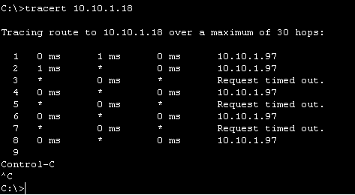

Шаг 2.В)

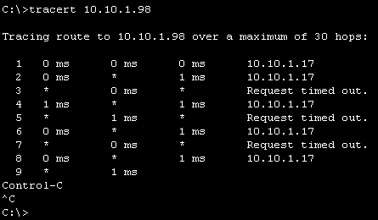

Шаг 2.Е)

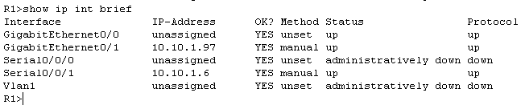

**10.10.1.6**

Шаг 2.Ж)

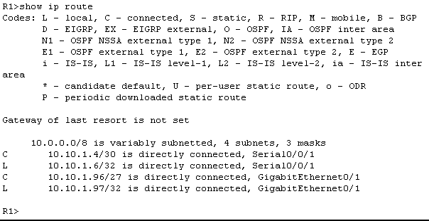

Шаг 2.З)

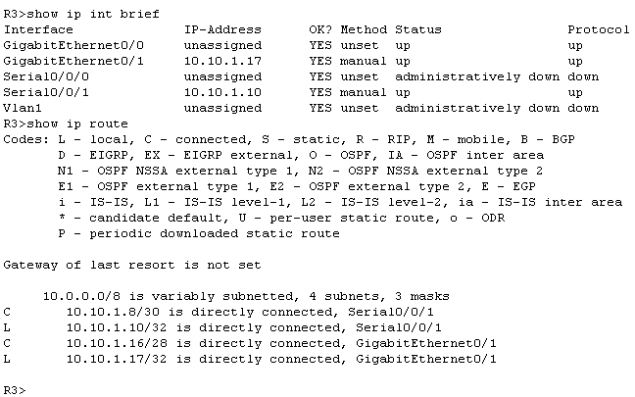

Шаг 3.А)

Последовательный интерфейс R2 0/0/0 настроен с неправильным IP-адресом.

Шаг 3.Б)

Настройте правильный IP-адрес на последовательном интерфейсе R2 0/0/0 (10.10.1.5)

Шаг 4)

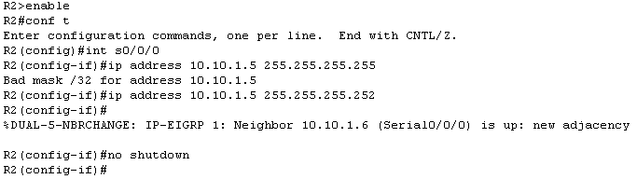

Шаг 5)

PC1 to PC3

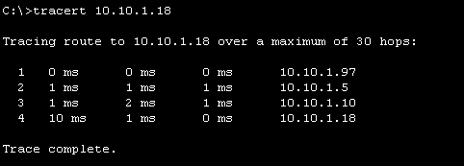

PC3 to PC1

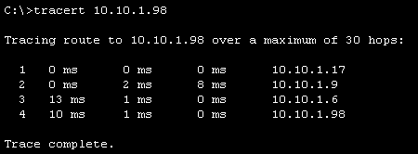

**Часть 2**

Шаг 1)

|  |  |  |  |  |
| --- | --- | --- | --- | --- |
| **Устройство** | **интерфейс** | **IPv4-адрес** | **Subnet Mask (Маска подсети)** | **Основной шлюз** |
| **IPv6-адрес/префикс** | |
| R1 | G0/0 | 2001:DB8:1:1::1/64 | | — |
| G0/1 | 10.10.1.97 | 255.255.255.224 | — |
| S0/0/1 | 10.10.1.6 | 255.255.255.252 | — |
| 2001:DB8:1:2::2/64 | | — |
| Link-local | FE80::1 | | — |
| R2 | S0/0/0 | 10.10.1.5 | 255.255.255.252 | — |
| 2001:DB8:1:2::1/64 | | — |
| S0/0/1 | 10.10.1.9 | 255.255.255.252 | — |
| 2001:DB8:1:3::1/64 | | — |
| Link-local | FE80::2 | | — |
| R3 | G0/0 | 2001:DB8:1:4::1/64 | | — |
| G0/1 | 10.10.1.17 | 255.255.255.240 | — |
| S0/0/1 | 10.10.1.10 | 255.255.255.252 | — |
| 2001:DB8:1:3::2/64 | | — |
| Link-local | FE80::3 | | — |
| PC1 | NIC | 10.10.1.98 | 255.255.255.224 | 10.10.1.97 |
| PC2 | NIC | 2001:DB8:1:1::2/64 | | FE80::1 |
| PC3 | NIC | 10.10.1.18 | 255.255.255.240 | 10.10.1.17 |
| PC4 | NIC | 2001:DB8:1:4::2/64 | | FE80::1 |

Шаг 2.A)

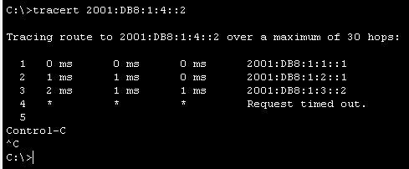

Шаг 2.В)

IPv6-адрес не был достигнут

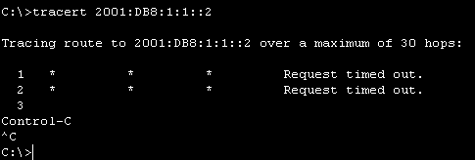

Шаг 2.Е)

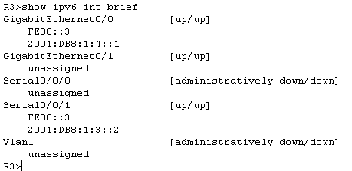

Шаг 3.А)

PC4 использует неправильную конфигурацию шлюза по умолчанию.

Шаг 3.Б)

Настройте PC4 с правильным адресом шлюза по умолчанию: FE80::3

Шаг 4)

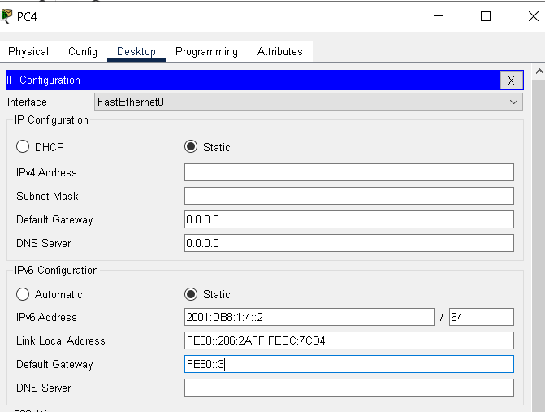

Шаг 5.А)

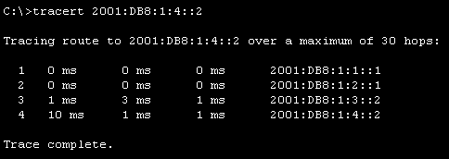

Шаг 5.Б)

